Jahreskreis – Mischung LAMMAS

SPEZIAL - ANGEBOT

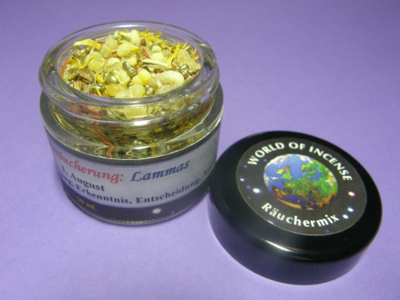

Lammas, auch Lughnasadh, Korn- oder Schnitterfest genannt, ist ein Mondfest und wird am 1. August gefeiert. Es ist dem Sonnengott Lug gewidmet und ist ein Fest der Fruchtbarkeit und des frühen Erntedanks.

Der Hochsommer geht zu Ende, die Tage werden kürzer und es beginnt die Erntezeit. Thema: eine energiegeladene Zeit mit großer Hitze, starken,
von heftigen Blitzen begleiteten Gewitter, existenzieller Angst vor dem Verlust
der Ernte und der daraus entstehenden Not.
Viel Brauchtum, wie Erntefeste, Tanz, Spiel und sportliche Wettkämpfe finden
jetzt statt. Die Kräuter werden geweiht, Ähren werden auf dem Acker stehen gelassen, als Dank und um den Kreislauf der Natur, das Entstehen des Neuen
aus dem Alten, nicht zu durchbrechen.

Weihrauch, Myrrhe, Copal, Sandelholz, Rosmarin,
Johanniskraut, Wacholder u.a.

Der Rauch dieser Mischung steht für
Licht, Wärme, Übergang, Erkenntnis, Entscheidung, Autorität.

50 ml im Glas im Angebot nur
5, 50 €!statt 7,00 €

